Министерство образования Республики Беларусь

Учреждение образования

«Брестский государственный технический университет»

Кафедра ИИТ

Лабораторная работа №2

По дисциплине: «Технология проектирования интеллектуальных систем»

Тема: «Проектирование Интеллектуальной Системы»

Выполнила:

Студента 4 курса

Группы ИИ-21

Пучинский А.А.

Проверил:

Кулеша В.И.

Брест 2024

**Цель работы:** проектирование интеллектуальной системы выбранной предметной области.

Ход работы

**Короткое ТЗ на разработку системы:**

1. Создание базы данных для хранения информации о заголовках статей, текстах статей, авторов статей, их тематике и дате публикации.  
   Пример используемой технологии: Microsoft SQL Server.
2. Реализовать серверную часть для обработки данных, хранящиеся в базе данных: запись, изменение, удаление, и выдача информации.  
   Пример используемой технологии: ASP.NET Core Web API c использованием Entity Framework.
3. Создание графического интерфейсы для веб-платформы для отображения новостного сайта.  
   Пример используемой технологии: HTML, CSS, JavaScript и др.
4. Создание на стороне клиента интеллектуальной системы для распознавания фейковых новостей: Python, Keras.

**Архитектура системы:**

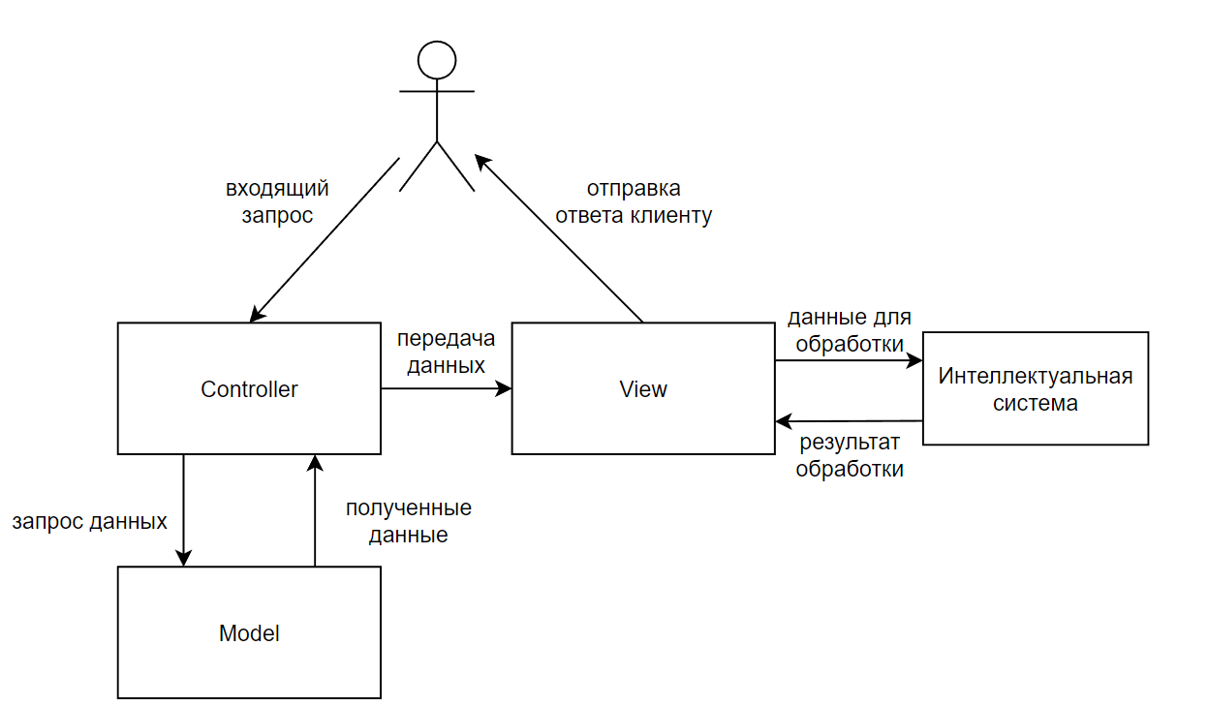

**Пользовательский интерфейс:**

Пользовательский интерфейс будет разделен функционально для администрации (добавление, удаление, изменение контента) и для пользователей.

Стартовой страницей будет являться главная страница с последними новостями по категориям, поиском статей по содержанию, панель с категориями, для перехода к тематическим новостям.

После выбора статьи для прочтения, будет открыта страница со статьёй, так же сверху будет расположена панель как на главной странице.

При переходе к категории через верхнюю панель, будет открыта страница со списком новостей, относящихся к этой категории, так же сверху будет расположена панель как на главной странице.

**Вывод**: спроектировала интеллектуальную систему выбранной предметной области.